­

Harmonogram dnia:

9:30 – 10:00 – zbiórka na szkółce leśnej w Leśnictwie Rogonie, przedstawienie zasad „Grzybobrania 2016”

10:00 – 13:00 – wyjście uczestników do lasu na grzybobranie, w międzyczasie przy wiacie edukacyjnej:

- wykład na temat grzybów przeprowadzony przez Powiatową Stację Sanitarno – Epidemiologiczną w Gołdapi,

- konkurs na najlepszą nalewkę wyrobu uczestników   
(chętni przynoszą ją ze sobą),

- konkurs na najlepsze ciasto z darów lasu   
(chętni przynoszą je ze sobą),

- konkursy i zabawy dla dzieci

13:00 – 14:00 – powrót z grzybobrania, podsumowanie zbiorów i wywołanie zwycięzcy,

14:00 – 14:30 – wręczenie nagród i nadanie tytułu „Króla Grzybobrania 2016”

14:30 – 19:00 – piknik w plenerze połączony z pokazem gotowania Pana Grzegorza Russaka (możliwość degustacji przyrządzonych dań).

**„Grzybobranie 2016”   
30.09.2016 r.**

**szkółka leśna**

**leśnictwo rogonie**

Załącznik nr 1

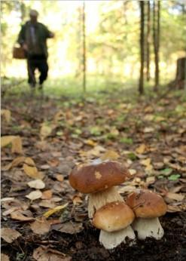



**Nadleśnictwo Czerwony Dwór, Czerwony Dwór 13, 19-411 Świętajno**

**tel.: +48 87 523 85 11, fax: +48 87 523 85 11, e-mail: czerwonydwor@bialystok.**